II Wielki Charytatywny Mecz Hokejowy. Tym razem dla Agnieszki
Mała Oświęcimianka – Agnieszka Słowik choruje na mukowiscydozę. Aby zatrzymać postęp choroby konieczne są leki i rehabilitacja. Dlatego już 14 listopada na lodowej tafli w Oświęcimiu zmierzą się dwie drużyny; Hokejowa Reprezentacja Artystów Polskich z Drużyną Przyjaciół Fundacji Małej Orkiestry Wielkiej Pomocy. Swój występ zapowiedziały popularne osobowości radiowe i telewizyjne. Z hokejowym kijem w dłoni zobaczymy dziennikarza RMF FM Dariusza Maciborka czy Piotra Kupichę – lidera zespołu Feel.

Sponsorem głównym wydarzenia jest Pośrednictwo Finansowe „KREDYTY-Chwilówki” Sp. z o.o.

Charytatywna impreza rozpocznie się o godzinie 17:00 na Hali Lodowej w Oświęcimiu. HRAP – czyli Hokejową Reprezentację Artystów Polskich zasilą gwiazdy wielkiego formatu, wśród nich: Piotr Kupicha, Agnieszka Dyk, Tomasz Olbratowski, Dariusz Maciborek, Rafał Mroczek, Adam Grzanka, Mariusz Kałamaga, Rober Korólczyk. Małą Orkiestrę Wielkiej Pomocy będą reprezentować równie silne osobowości; na lodzie będziemy podziwiać m.in. mistrza Polski w jeździe figurowej – Mariusza Siudka, czy Michała Fikrtę – bramkarza Unii Oświęcim.

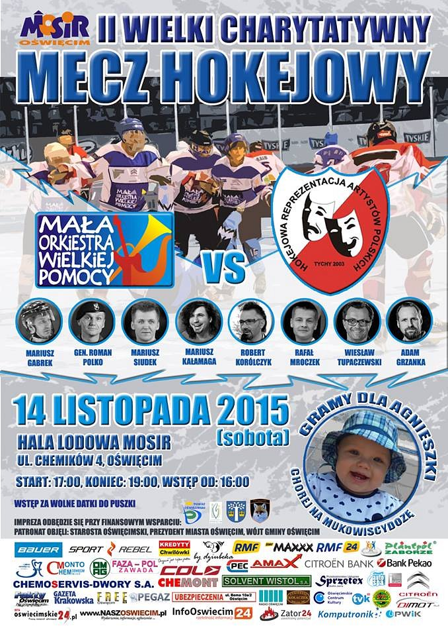
Tegoroczna edycja będzie obfitować w niespodzianki. Dla fanów gwiazd nie lada gratka; na hali lodowej stanie specjalnie przygotowana „ścianka” – wzorem wielkomiejskich imprez. Tyle, że zamiast fotoreporterów zdjęcia będą mogli robić sami kibice – ze swoją ulubioną gwiazdą. Ścianka będzie czynna w przerwach pomiędzy tercjami, a do korzystania z przywileju zrobienia zdjęcia będzie uprawniał specjalny kupon. Będzie można go zdobyć w punkcie informacyjnym na terenie lodowiska.
Charytatywna impreza jest organizowana dla niespełna rocznej Agnieszki Słowik. Dziewczynka jest mieszkanką Oświęcimia i cierpi na mukowiscydozę. To nieuleczalne schorzenie, którego postęp może zatrzymać jedynie rehabilitacja i odpowiednie leki. Oświęcimianie już raz pokazali swoje wielkie serca. W ubiegłym roku – podczas I edycji meczu organizatorzy zebrali ponad 18 tyś. złotych. Środki trafiły do 6-letniego Patryka Piotrowskiego – podopiecznego MOWP.
Bilet wstępu na mecz to dobrowolny datek.

